Lith (NB) 51°48'N 5°26'E
- Lith is een plaats in de gemeente Oss. Lith is gelegen aan de Maas.
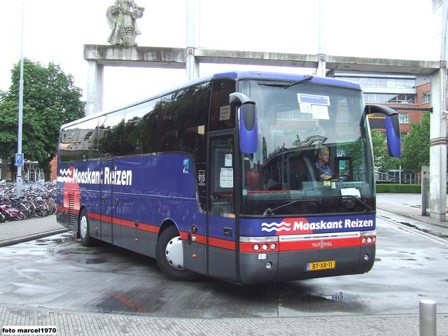
- Op 1 januari 2008 had Lith 3055 inwoners.
- Oorspronkelijk viel de voormalige gemeente Lith samen met het dorp.
- In 1939 werd de gemeente Lith echter uitgebreid met meerdere kernen en in 1958 werd ze verder vergroot. In 2011 werd de gemeente bij Oss gevoegd.
- Lith heeft bekendheid gekregen door het boek Dorp aan de Rivier van Antoon Coolen (1934), dat in Lith verfilmd werd door Fons Rademakers (zie Dorp aan de Rivier).
- Ook vond in 2006 de première van het muziekwerk "Dorp aan de rivier" plaats.
- Het stuk is gecomponeerd door Leon Vliex en werd uitgevoerd door de Lithse fanfare.
- In 2007 en in 2008 is het boek "Dorp aan de rivier" nagespeeld door verschillende verenigingen en personen uit de gemeente Lith en omgeving op een unieke locatie bij de Maas.
- Deze productie werd geregisseerd door de lithenaar Harold Schraven en de scriptbewerking was van de hand van Ans Jager, eveneens uit Lith.
- De naam Lith kan gerechtshuis, weg of overtocht betekenen.
- De Angelsaksische en meest waarschijnlijke betekenis is varen (lithan).

Bezienswaardigheden
- Bergkorenmolen Zeldenrust, een ronde stenen molen uit 1800.
- Prinses Máxima Sluizen, uit 1936, uitgebreid in 2002

